Спецификация

Проект "ProjectForTesting"

Содержание

Главная страница 3

Учитель 3

Конструктор тестов 3

Добавить тест 5

Корректировать тест 5

Удалить тест 6

Удалить все тесты 7

Ученик 8

Вход в систему 8

Выбор тестов 9

Запись на тест 11

Прохождение теста 11

Выход из программы 13

Главная страница

При запуске приложения пользователь видит главную страницу (рис. 1).

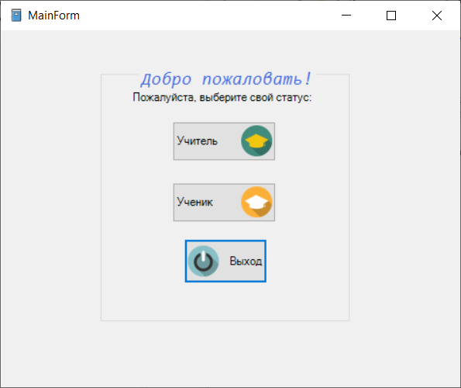

Рисунок 1 - Главная страница

На данной странице пользователь может взаимодействовать с программой тремя способами: войти как учитель, войти как ученик, выйти из программы.

Учитель

Конструктор тестов

В случае выбора учителя необходимо выбрать тему в новом окне (рис. 2). На выбор представлено три темы. Если тема не выбрана выводится сообщение об ошибке: «Неверно выбрана тема!».

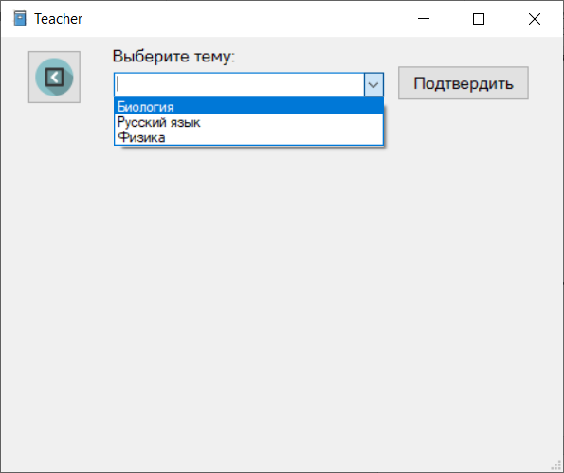

Рисунок 2 - Учитель. Выбор темы

Затем станет доступен основной функционал программы (рис. 3): добавление нового теста, корректирование существующего теста, удаление одного теста и удаление всех тестов.

При выборе неверной темы ее можно сменить, нажав на «Выбрать другую тему».

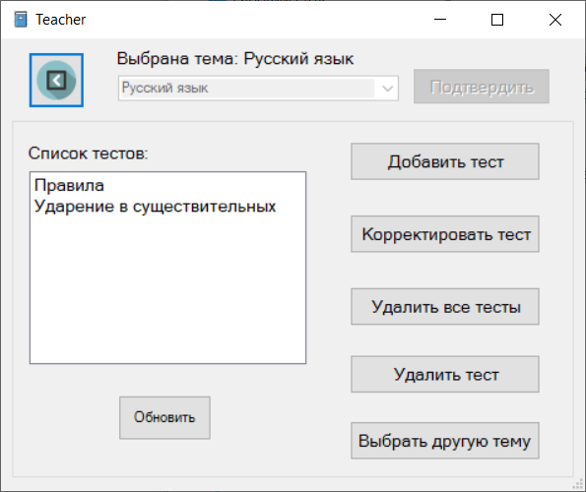

Рисунок 3 - Учитель. Работа с тестами

Добавить тест

Учитель выбирает «Добавить тест». Открывается форма с последовательно появляющимися функциями (рис. 4). Все поля обработаны на ввод неверных данных и в таком случае выдают сообщение об ошибке. Из формы нельзя выйти, пока не был заполнен весь тест.

По завершению заполнения теста выводится сообщение об успешном добавлении теста.

Чтобы увидеть новый тест в конструкторе нужно нажать «Обновить».

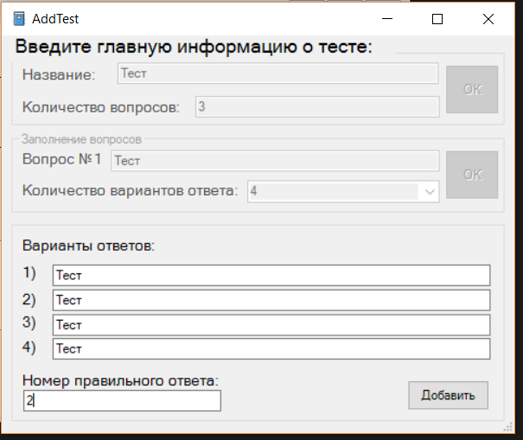

Рисунок 4 - Учитель. Доабвить тест

Корректировать тест

Учитель выбирает тест, после чего можно выбирать «Корректировать тест». Открывается форма редактирования теста, где можно изменить: название теста, название вопроса, название варианта ответа, правильный ответ (рис. 5). Все поля обработаны и выдают сообщение об ошибке.

«Обзор» помогает обновить тест и посмотреть новые данные. Закрытие формы по нажатию «крестика».

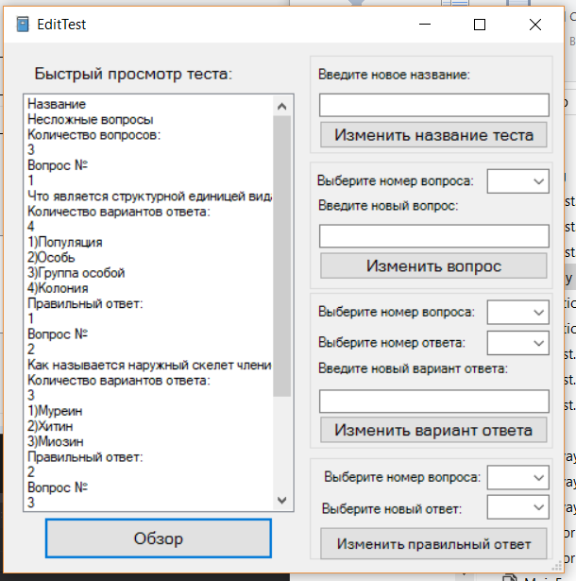

Рисунок 5 - Учитель. Корректировать тест

Удалить тест

Учитель выбирает «Удалить тест». Тест удаляется навсегда (рис. 6). Чтобы увидеть новый список тестов в конструкторе нужно нажать «Обновить».

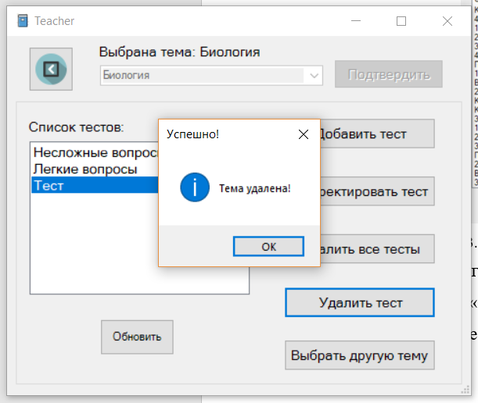

Рисунок 6 - Учитель. Удалить тест

Удалить все тесты

Учитель выбирает «Удалить все тесты». Тесты удаляются навсегда (рис. 7). Чтобы увидеть новый список тестов в конструкторе нужно нажать «Обновить».

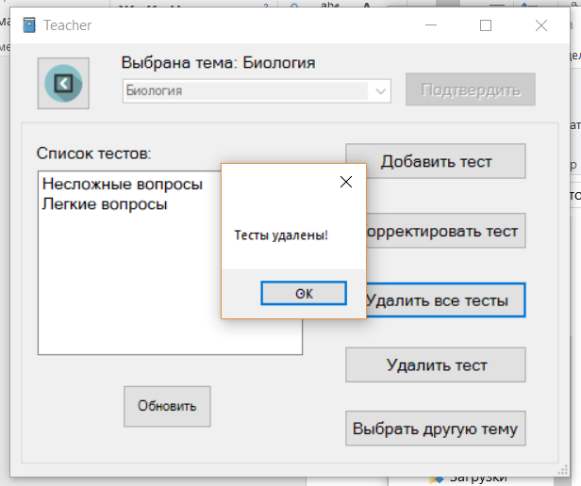

Рисунок 7 - Учитель. Удалить все тесты

Ученик

Вход в систему

Если пользователь выбрал статус ученика, открывается форма – тестирование. Перед началом работы предлагается войти в систему и ввести логин (рис. 8).

Список доступных логинов хранится в файле Pupil.store.txt. Можно добавить нового ученика, добавив в файл с новой строки его имя и фамилию. Дополнительно создавать файл для каждого ученика не нужно, он создается автоматически.

Если учетной записи не существует, то система предлагает войти пользователю в качестве гостя.

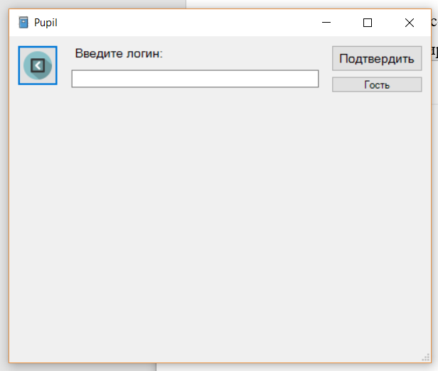

Рисунок 8 - Ученик. Вход в систему

Выбор тестов

Если учетная запись существует или ученик вошел как гость, то предлагается на выбор три темы и поле для получения результатов. Если ученик вошел как гость, то выводятся результаты текущей сессии, иначе выводятся результаты за все время существования учетной записи (рис. 9). Если тема не выбрана выводится сообщение об ошибке: «Неверно выбрана тема!».

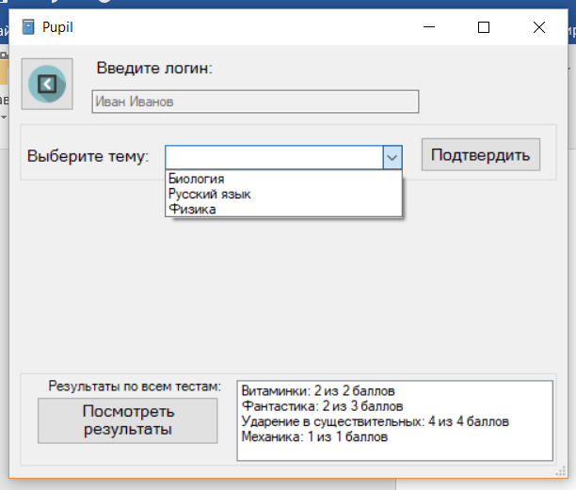

Рисунок 9 - Ученик. Выбор темы

После подтверждения темы открывается доступ к основным функциям: записаться на тест, пройти тест, изменить выбор темы (рис. 10). Форма также обработана на ошибки: если тест не был выбран, программа сообщает об этом.

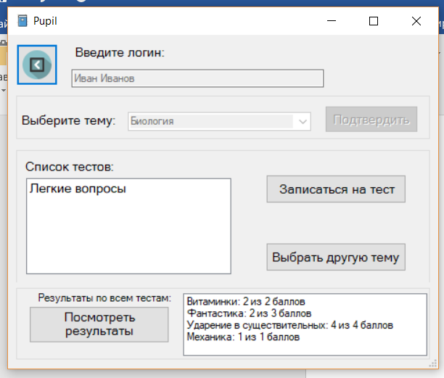

Рисунок 10 - Ученик. Выбор тестов

Запись на тест

Ученик выбирает тест и нажимает на «Записаться на тест». После этого становится недоступным выбор другого теста, появляется доступ к прохождению теста, а также возможность отменить запись (рис. 11), при нажатии на которую прохождение теста снова станет невозможным, но можно будет выбрать другой тест.

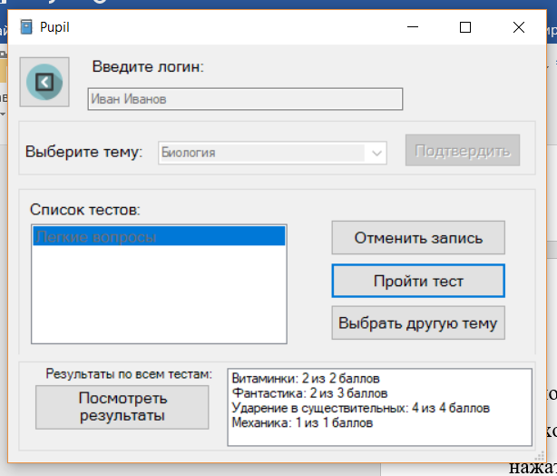

Рисунок 11 - Ученик. Запись на тест

Прохождение теста

Ученик записался на тест, выбирает «Пройти тест». Открывается форма, в которой пользователь может пройти выбранный тест (рис. 12).

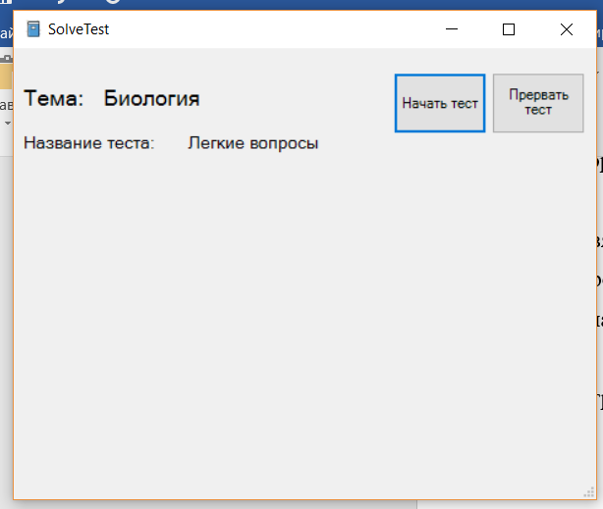

Рисунок 12 - Ученик. Начало теста

Для начала необходимо нажать «Начать тест». После начала на форме появятся поля с вопросом и вариантами ответа (рис. 13). Для ответа на вопрос необходимо выбрать вариант ответа и нажать на кнопку «ОК». Если вариант ответа не был выбран программа сообщает пользователю об ошибке.

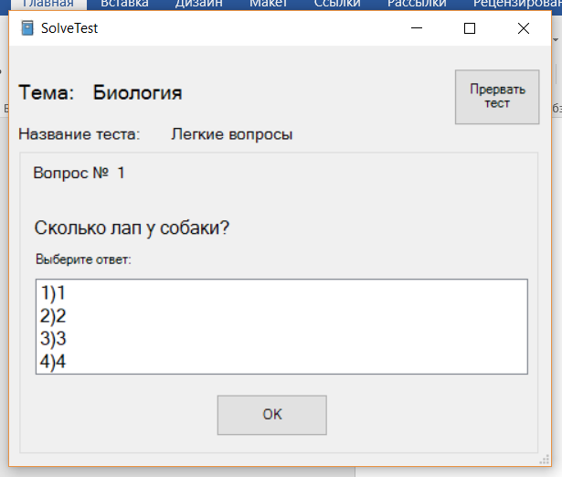

Рисунок 13 - Ученик. Прохождение теста

Тест можно завершить досрочно, но результаты сохранены не будут, о чем программа сообщает ученику.

По окончанию теста необходимо нажать на «Завершить» и тогда результаты будут сохранены (рис. 14). Будет выведено сообщение и количестве набранных баллов.

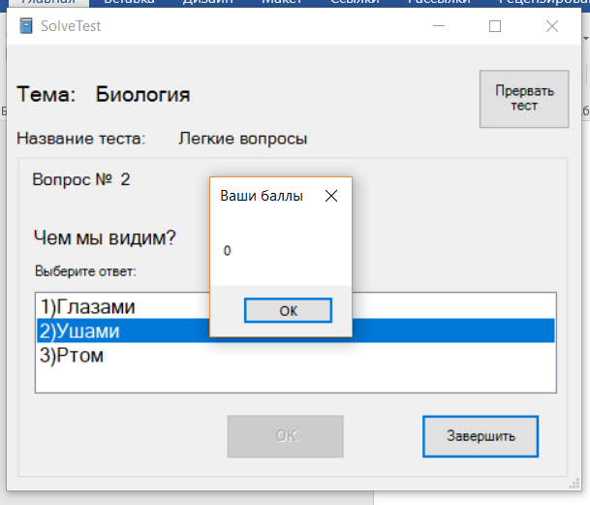

Рисунок 14 - Ученик. Баллы за тест

Выход из программы

По завершению работы с программой, пользователь может закрыть приложение через главное меню и нажать на «Выход» или крестик. Программа уточнит, уверен ли пользователь, и закроется в случае положительного ответа.